第20讲 地质灾害及其防御
[考纲要求]
主要地质灾害及其防御。中国地震带和火山的分布。
[知识讲解]
（1）主要地质灾害
概念：是指岩石圈在内力作用下发生破裂，地球内能以地震波形式强烈释放出来，引起地面的震动现象，大部分地震和地质构造有关，称为构造地震，地震是影响最大的地质灾害
分布：环太平洋地震带和地中海——喜马拉雅地震带
要素：震源（岩石发生断裂，引起地震的地方）震中（震源相对应有地面上的点）
大小：用里氏震级表示。能量越大震级越高，震级每增加一级，能量约增加30多倍
分类：3级以下微震，5级以上破坏性地震
地震 我国：大部分省区发生过6级以上地震，唐山地震是20世纪全球破坏性最大的一次地震灾害。
主要地震区有：东南部的台湾和福建沿海；华北太行山沿线和京津唐地区；西南青藏高源和四川、云南西部；西北的新疆、甘肃和宁夏
我国死火山：山西大同；休眠火山：长白山的白头山、黑龙江五大连池；
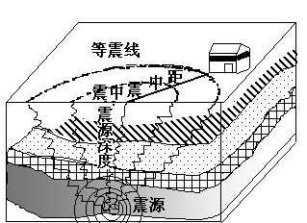
活火山：台湾大屯火山群、昆仑山

定义：地下深处的高温岩浆及气体、碎屑从地壳中喷出的现象。月球、火星、金星也有火山
构造：火山锥、火山通道、火山口
火山
喷发
活火山：人类历史时期作周期性喷发的火山
分类
死火山：史前喷发过，后来未喷发过
休眠火山：人类历史时期长期熄灭，有时又突然喷发
我国火山分布：内蒙古高原南部、东北山区（白头山、五大连池）、台湾、海南岛等地，最近年代（1951年）喷发的火山在新疆境内的昆仑山中
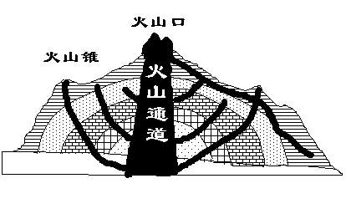

定义：斜坡上的岩体或土体，在重力作用下，沿着一定的滑动面整体下滑的现象
滑坡
危害：破坏或掩埋农田、建筑物和道路，造成人员伤亡
定义：山区爆发的特殊洪流，饱含泥沙、石块及巨大的砾石
形成条件：坡陡谷深，岩石破碎、松散碎屑物质多、植被不良，当夏季暴雨骤降或冰雪融水汇集时
泥
石
流
危害：堵塞江河，摧毁城镇和村庄，破坏森林、农田、道路，对人民生命财产、生产活动以及环境造成很大危害
我国分布：山区面积占2/3，地表起伏大，加上人类不合理的经济活动，地表结构遭破坏，使滑坡、泥石流灾害多发。主要分布在西部青藏高原边缘山区，东部低山丘陵与平原交界处也会出现
（2）地质灾害的特点
相同点：①主要发生在山地地区；②主要是重力作用形成；③人类活动可诱发其发生；④破坏力极强
不同点：①运动物质体积大小不同；②泥石流的形成必须有水的参与
（3）地质灾害的关联性
同一地域地质灾害生成的关联性，川、滇、黔接壤地带地震多发，地壳活动强烈，山体中断裂发育，岩石破碎，风化严重，加上干湿季分明，暴雨集中，促使滑坡、泥石流灾害多发
一次灾害发生过程中，往往由一种原发性主灾，诱发其他灾害
人类活动及其对自然环境施加的影响，可以间接或直接诱发地质灾害
（4）地质灾害的防御
加强科学研究，建立灾情监测预警系统
加强地质灾害的管理，建立健全减灾工作的政策法规体系
实施一些预防措施：提高建筑物的抗震强度；实施护坡工程；植树造林
[能力训练]
1．下列四大高原中，崩塌、滑坡、泥石流等地质灾害发生较频繁的是： （ ）
A．云贵高原 B．青藏高原 C．黄土高原 D．内蒙古高原
2．寒潮在美国经常长驱南下，其影响因素除大气环流外，主要是： （ ）
A．纬度位置 B．海陆位置 C．地形分布 D．洋流分布
3．世界上最高的高原形成的地质年代是： （ ）
A．新生代 B．中生代 C．古生代 D．元古代
4．下列地质灾害主要由外力导致的有 （ ）
A．日本神户地震 B．菲律宾皮纳图博火山喷发
C．新疆地震 D．长江巴东段滑坡
下图为“中国部分灾害分布图”，读图回答5—6题。
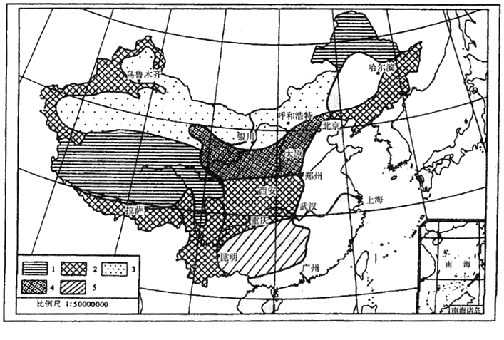

注：图例中数字所代表的灾害类型
1—冻融、冰川为主 2—崩塌、滑坡、泥石流为主 3—沙漠化为主
4—黄土湿陷、水土流失为主 5—岩溶、塌陷为主
5．关于图中灾害类型分布的叙述；正确的是 （ ）
A．灾害1主要分布在青藏高原和东北北部地区
B．灾害2分布在青藏高原东部和北部边缘地区
C．灾害3分布在内蒙古高原和黄土高原
D．灾害4分布在黄土高原和华北平原
6．关于图中灾害成因的叙述，不正确的是 （ ）
A．自然因素是形成灾害1的主要原因
B．气候因素是形成灾害3的主要自然因素
C．地形崎岖是形成灾害5的主要原因
D．人类对植被的破坏是灾害4加剧的主要原因
地震是对人类危害十分严重的一种自然灾害，根据7—9题所示的材料判断。
7． 1999年8月17日凌时晨3点左右，土耳其西北部的一些省份发生了里氏6.8级强烈地震，震中在土耳其第一大城伊斯坦布尔（28°E附近），造成13000多人死亡。
1999年8月21日凌晨4时26分，在哥斯达黎加发生了里氏7.3级地震，震中位于米尔斯
镇（9.1°N，84.2°W）。
有关两地地震的对比叙述，正确的是 （ ）
A．土耳其和哥斯达黎加处于同一地震带上
B．土耳其造成的人员伤亡可能大于哥斯达黎加
C．哥斯达黎加的地震释放能量较土耳其大15倍左右
D．震中距相同的情况下，哥斯达黎加的地震烈度一定大于土耳其
8．2002年3月26日，地震袭击了阿富汗的北部地区，伤亡惨重，此次地震的震源距离地表
仅为80KM。同学甲绘制了一幅地震中心地区等震线示意图，同学乙认为图中等震线的的
绘制不切合实际，其理由最可能是 （ ）
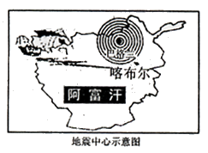

A．等震线绘制的范围太小
B．因为一次地震只有一个震级，故等震线只有一条
C．在同一次地震中，与震中距离相等的地主烈度不一定相同
D．等震线应以巴格兰为中心向四周呈放射状分布
9．1999年土耳其、我国台湾、美国加利福尼亚等地区发生了7级以上的大地震，下列叙述
正确的是 （ ）
A．三地均位于环太平洋地震带上
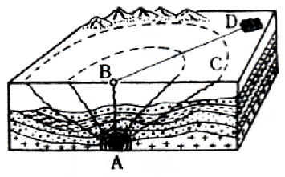
B．三地均位于地中海——喜马拉雅地震带上
C．三地均位于消亡地带上
D．三地均位于板块张裂地带上
10、读右图“地震构造示意图”，完成下列问题：
（1）图中字母代表的地理名称：
A表示 B
A至B表示 ；B至D表示
图中的圆弧虚线是
（2）在同一次地震中，如果其他条件相仿，B、D相比，地震烈度较大的是 。
（3）世界上大部分地震的发生与 有关，其分布规律是
。

[能力训练答案]
1、A 2、C 3、A 4、D 5、A 6、C 7、B 8、C 9、C
10．（1）震源 震中 震源深度 震中距 等震线 （2）B B距离震源比D近 （3）地质构造 环太平洋地震带和地中海——喜马拉雅地震带

(3)教师归纳小结
4．地质灾害的关联性
(1)成因上的关联性
如：川、滇、黔边地区
读图4.60，完成活动1
(2)成灾上的关联性
如陕西华县大地震伤亡83万人，原因在于疫病蔓延
千村薜苈人遗矢，万户萧疏鬼唱歌
(3)人类活动的影响
如1998年长江大水由于降水集中且很大，也与长江上中游的水土流失有关，这也是该地区近年来泥石流、滑坡多发的原因。
5．地质灾害的防御
(1)加强地质灾害的防御，建立灾情预测系统
(2)加强地质灾害的管理，建立健全减灾工作的政策法规体系
(3)实施一些预防措施

